ỦY BAN NHÂN DÂN  PHƯỜNG BỒNG SƠN  Số: /TB-UBND | CỘNG HOÀ XÃ HỘI CHỦ NGHĨA VIỆT NAM  Độc lập - Tự do - Hạnh phúc  Bồng Sơn, ngày tháng 6 năm 2021

THÔNG BÁO
Về việc hướng dẫn tạo tài khoản công dân trên Cổng Dịch vụ công quốc gia

Căn cứ Công văn số 3102/UBND-KSTT ngày 31/05/2021 của Ủy ban nhân dân tỉnh “Về việc tăng cường hỗ trợ tổ chức, công dân thực hiện dịch vụ công trực tuyến”’; Văn bản 296/UBND-TTPVHCC ngày 16/6/2021 của Văn phòng UBND tỉnh về việc V/v hỗ trợ tạo tài khoản công dân trên Cổng Dịch vụ công quốc gia. Thực hiện Công văn số 919/UBND – VP ngày 17/6/2021 của Ủy ban nhân dân thị xã Hoài Nhơn về việc hỗ trợ tạo tài khoản công dân trên Cổng dịch vụ công Quốc gia.
Để triển khai việc hỗ trợ công dân tạo tài khoản trên Cổng Dịch vụ công quốc gia trước khi thực hiện thủ tục hành chính; UBND phường thông báo niêm yết công khai hướng dẫn đăng ký tài khoản công dân trên Cổng Dịch vụ công quốc gia (có phụ lục hướng dẫn kèm theo).
- Hình thức công khai:
+ Niêm yết tại Bộ phận một cửa Ủy ban nhân dân phường.
+ Trên Trang thông tin điện tử phường, theo đường dẫn:
bongson-hoainhon.binhdinh.gov.vn
- Đề nghị cán bộ, công chức phụ trách Bộ phận một cửa phường tiến hành tạo tài khoản cá nhân trên Cổng dịch vụ công quốc gia để phục vụ cho việc phân quyền chức năng tạo tài khoản công dân. Thời gian hoàn thành trước ngày 24/6/2021.
- Đề nghị Đài truyền thanh phường, trưởng 11 khu phố phối hợp tuyên truyền cho Nhân dân trên địa bàn thực hiện việc tạo tài khoản cá nhân trên Cổng Dịch vụ công quốc gia để thực hiện các thủ tục hành chính; Cán bộ, công chức chuyên môn phụ trách Bộ phận một cửa hỗ trợ tạo tài khoản cho tất cả công dân khi đến Bộ phận một cửa thực hiện thủ tục hành chính.
- Đề nghị Ủy ban Mặt trận TQVN phường, các hội đoàn thể phường phối hợp tuyên truyền, hướng dẫn cho đoàn viên, hội viên và Nhân dân trên địa bàn đăng ký tài khoản cá nhân trên cổng dịch vụ quốc gia để thực hiện các thủ tục hành chính cho cá nhân, gia đình và tuyên truyền, hướng dẫn trong cộng đồng.
Đề nghị các ban, ngành; cán bộ, công chức chuyên môn Ủy ban nhân dân phường quan tâm phối hợp thực hiện./.

Nơi nhận:  - - Trang thông tin điện tử phường;  - - CBCC bộ phận một cửa phường;  - - Các ban, ngành liên quan;  - - 11 trưởng khu phố;  - - Lưu: VT, | CHỦ TỊCH  Nguyễn Văn Thông

Phụ lục 1: Hướng dẫn đăng ký tài khoản công dân trên Cổng Dịch vụ công quốc gia
(Kèm theo Thông báo số /TB-UBND ngày /6/2021 của UBNDphường Bồng Sơn)
Bước 1: Truy cập vào Cổng Dịch vụ công tỉnh Bình Định:
http://dichvucong.binhdinh.gov.vn
Bước 2: Chọn nút “Đăng ký”.
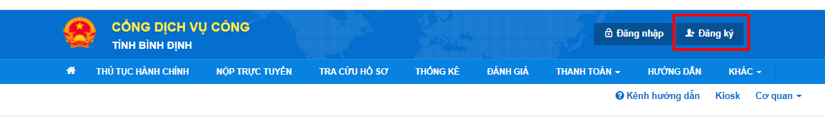
Bước 3: Màn hình chuyển đến giao diện đăng ký tài khoản trên Cổng dịch vụ công Quốc gia.
Bước 4: Tiến hành điền các thông tin yêu cầu, xác thực bằng mã OTP qua điện thoại di động như các hình bên dưới.
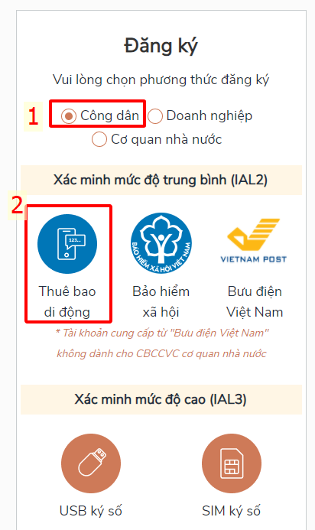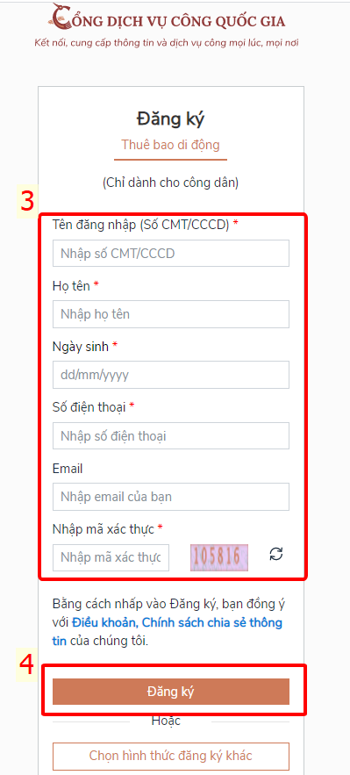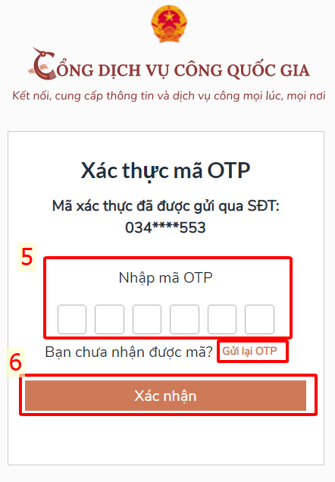

Trường hợp chưa nhận được mã OTP hoặc hết thời hiệu thì nhận lại mã OTP bằng cách bấm “Gửi lại OTP”.
Bước 5.Tiến hành nhập mật khẩu và nhập lại mật khẩu.Sau đó bấm “Đăng ký”.
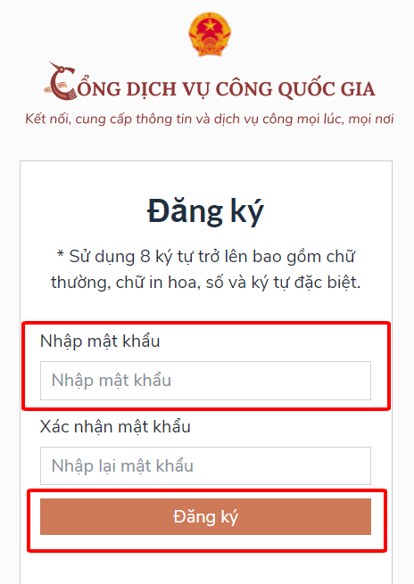
Như vậy, ông/bà đã đăng ký tài khoản thành công.Sau khi đăng ký xong tài khoản, ông/bà có thể giao dịch thủ tục hành chính trực tuyến với Cổng dịch vụ công tỉnh Bình Định.
Lưu ý: Số điện thoại di động, số chứng minh nhân dân hoặc căn cước công dân phải chính xác thông tin thì Hệ thống mới có thể xác thực được. Nếu không việc đăng ký sẽ thất bại.
Để kiểm tra thông tin số điện thoại chính chủ hay không, có thể soạn tin TTTB gửi 1414 cho mọi thuê bao.

